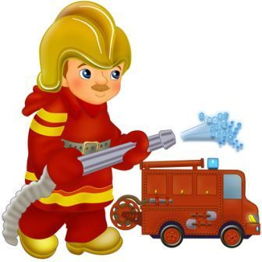**Осторожно, ОГОНЬ!**

Современность данной темы заключается в том, что ученикам необходимо получить определённые знания и навыки по обеспечению пожарной безопасности. **16 апреля** в начальной школе прошло общешкольное мероприятие «Осторожно, огонь!».

**Целями, которого были** закрепить правила пожарной безопасности, научить соблюдать правила поведения при пожаре, довести до сознания детей невозможность легкомысленного и беспечного обращения с огнём.

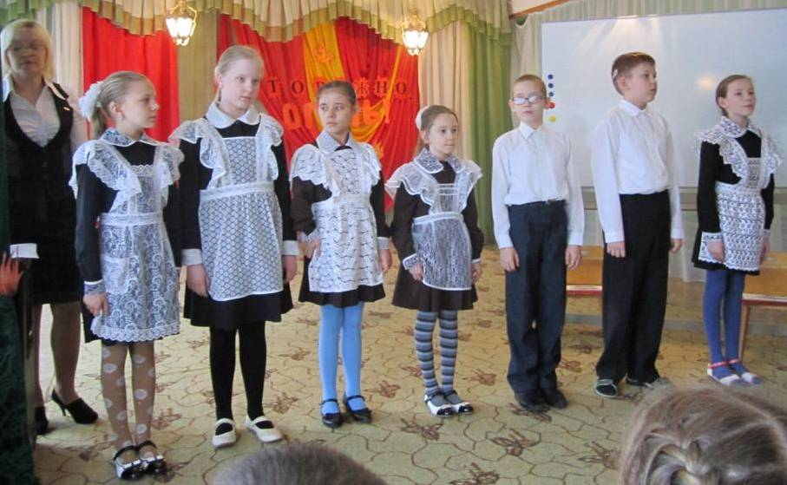Готовясь к мероприятию, ребята проявили много смекалки, выдумки, творчества; учили стихи, рисовали причины возникновения пожара и пожарных на пожаре, смотрели мультфильмы и учебные фильмы на тему: «Осторожно, огонь!».

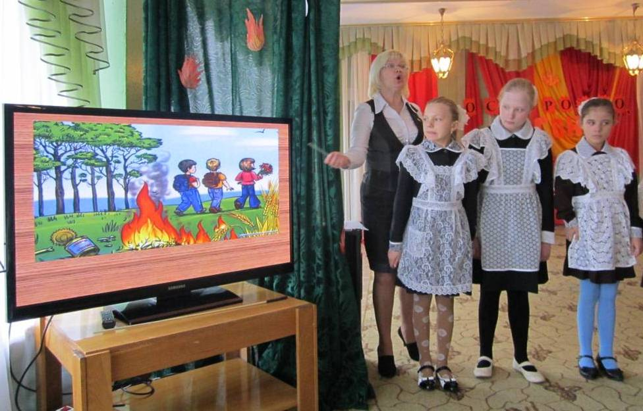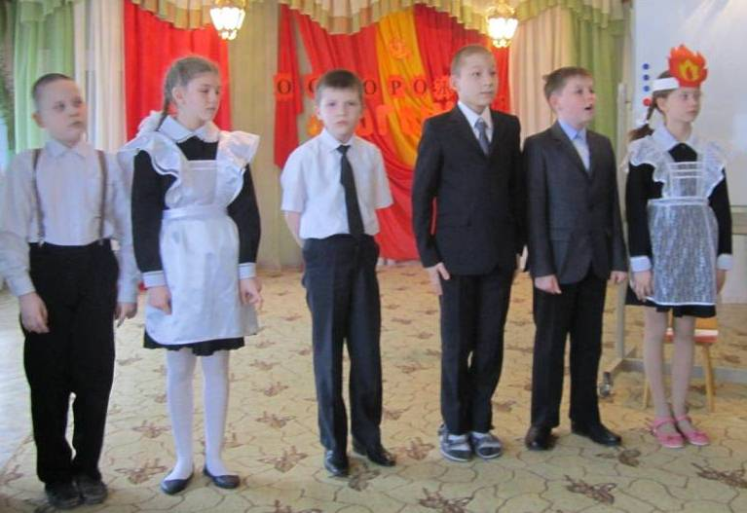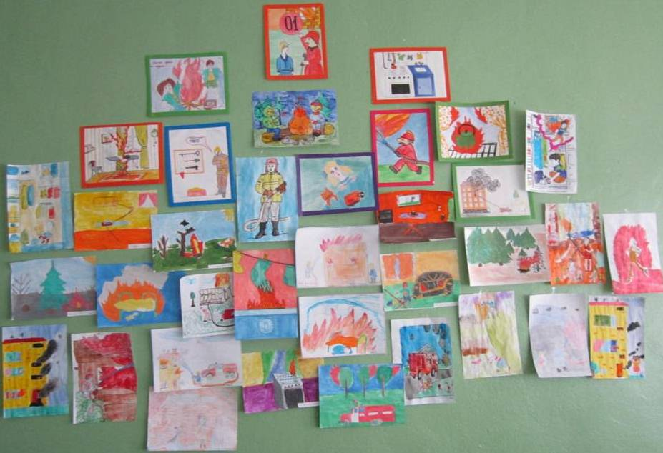На мероприятии много времени уделялось беседе «Правила пожарной безопасности». Посмотрев внимательно мультфильм «Спички», учащиеся нашли все ошибки, которые допустили герои мультфильма. Затем дети читали стихи, отгадывали загадки, играли в игры «Доскажи словечко», «Это я, это я, это все мои друзья», «Вызови пожарных», «Помоги потушить пожар». Все этапы мероприятия сопровождались красочными слайдами.

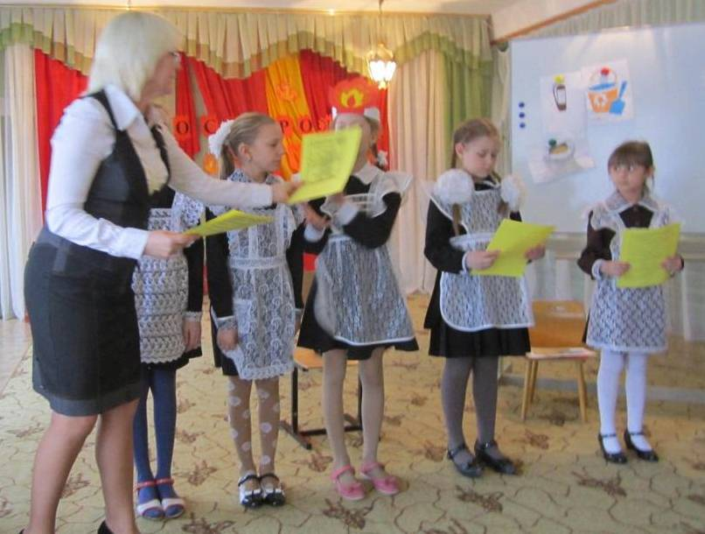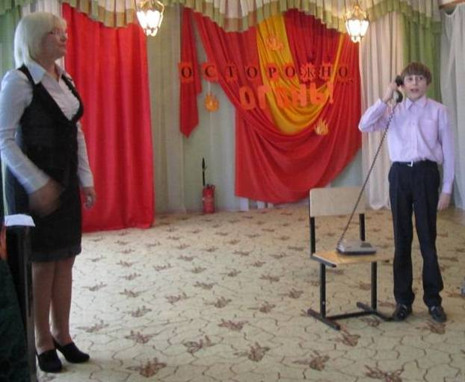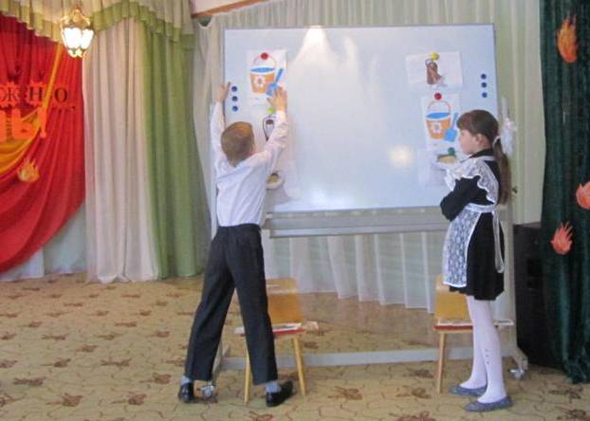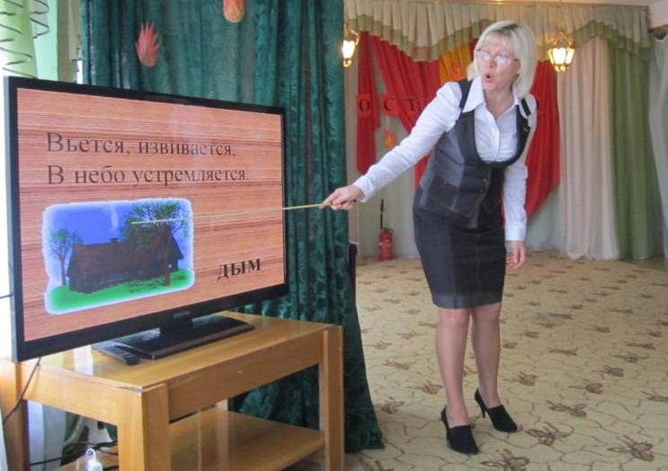В конце занятия посмотрели фильм «Спасик и его друзья», учащиеся закрепили правила пожарной безопасности и профилактику пожаров. А так же все участники получили диплом юного пожарного с памяткой «Будь осторожен с огнем!».

Таким образом, в ходе мероприятия воспитанники уточнили и закрепили свои знания о правилах пожарной безопасности, которые, несомненно, пригодятся им в жизни.

Материал подготовила классный руководитель Глазкова Р.П.